CAMPO ELETTRICO 3

Es 1. Due sfere metalliche sono poste alla distanza L. sapendo che la carica di una è quadrupla di quella della seconda e dello stesso segno, determinare dove può essere posta una terza carica q, di segno opposto, affinchè equilibri il sistema formato dalle due prime sfere. (L/3)

Es 2. Un nucleo di Uranio emette una particella alfa, la quale ad un certo istante si trova ad una distanza R= 10⁻¹⁴ m dal centro del nucleo che l’ha emessa. Determinare a quale accelerazione è sottoposta la particella alfa in quel punto. (6.2x10²⁸ m/s²)

Es 3. Una sfera metallica con carica q1=5x10⁻⁹ C e massa m = 0.1 g è posta sopra ad un’altra sfera carica ad una distanza di 5 cm dal centro di essa. Sapendo che la prima sfera rimane in equilibrio, determinare la carica sulla seconda sfera. ( 5.46x10⁻⁸ C)

Es 4. Due cariche positive QA e QB=2QA si trovano nei punti A e B distanti 2 m. In quale punto deve essere posta una terza carica q negatica lungo la retta passante per A e B in modo tale che la risultante delle forze agenti su di essa sia nulla? (0.83 m)

Es 5. Una carica positiva q è posta tra due cariche Q₁= 7*10⁻⁶ C e Q₂=1.6x10⁻⁵ C distanti 8 cm. Calcolare la posizione di equilibrio della carica q. (3.2 cm)

Es 6. Svolgere l’esercizio precedente considerando Q1 negativa e la carica q posta esternamente al segmento congiungente Q1 e Q2 dalla parte di Q1. (15.6 cm)

Es 7. Un elettrone inizialmente fermo è sottoposto all’azione di un campo uniforme E = 1000 N/C. Calcolare il tempo che esso impiega per raggiungere la velocità v=1000 Km/s e lo spazio percorso in questo tempo. (5.9x10⁻⁹ s, 2.96 mm)

Es 8. In prossimità della superficie terrestre è rigidamente fissata una carica positiva il cui valore è q₁=1x10⁻⁸C. Lungo la perpendicolare alla superficie terrestre passante per la carica q₁ viene disposta un'altra carica q₂=1x10⁻⁶C di massa m=0.1 g. Quali sono le posizioni di equilibrio della pallina q₂ nel caso (fig1) in cui essa sia positiva o negativa? (0.303 m)
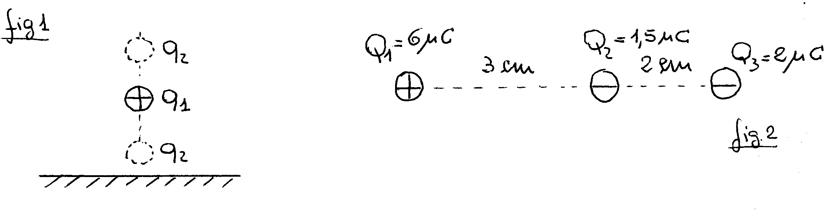

Es 9. Calcola forza di Coulomb, campo elettrico e potenziale su ciascuna delle tre cariche della figura 2. (Rq₁=133 N, Rq₂=157.5N, Rq₃=24.3N, 2.2x10⁷ N/C, 1x10⁸ N/C, 1.2x10⁷ N/C)

